Etape 2 : Elimine les individus dont proviennent les caryotypes présentés ci-dessous

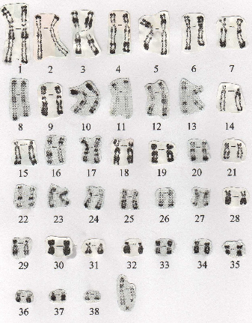
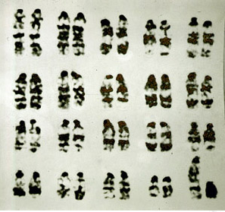

Nom de l’espèce | Nombre de chromosomes contenus dans une cellule
Souris grise | 40
Chat domestique | 38
Chien domestique | 78
Humain | 46
Document : Nombre de chromosomes par cellule chez différentes espèces

Etape 2 : Elimine les individus dont proviennent les caryotypes présentés ci-dessous

Nom de l’espèce | Nombre de chromosomes contenus dans une cellule
Souris grise | 40
Chat domestique | 38
Chien domestique | 78
Humain | 46
Document : Nombre de chromosomes par cellule chez différentes espèces

